ФЕДЕРАЛЬНОЕ АГЕНТСТВО ЖЕЛЕЗНОДОРОЖНОГО ТРАНСПОРТА
Федеральное государственное бюджетное образовательное учреждение высшего образования
«Петербургский государственный университет путей сообщения
Императора Александра I»
(ФГБОУ ВО ПГУПС)

Кафедра «Прикладная психология»

РАБОЧАЯ ПРОГРАММА

дисциплины

«МЕТОДИКА ПРЕПОДАВАНИЯ ПСИХОЛОГИИ» (Б1.Б.36)

для направления

37.03.01 «Психология»

по профилю «Психология»

Форма обучения – очная, заочная

Санкт-Петербург
2019

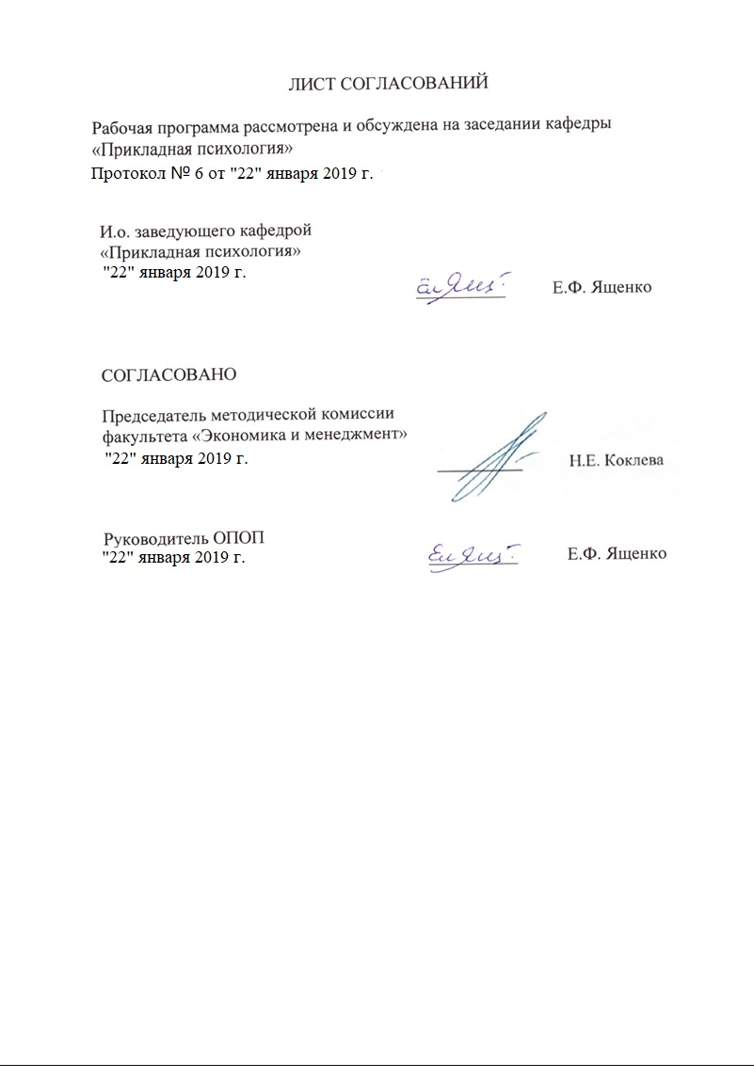
ЛИСТ СОГЛАСОВАНИЙ

Рабочая программа рассмотрена, обсуждена на заседании кафедры «Прикладная психология»
Протокол № 10 от «18» апреля 2018 г.

И.о. заведующего кафедрой  «Прикладная психология» | _________ | Е.Ф. Ященко
«18» апреля 2018 г.

СОГЛАСОВАНО

Председатель методической комиссии факультета «Экономика и менеджмент» | __________ | Н.Е. Коклева
«18» апреля 2018 г.
Руководитель ОПОП | __________ | Е.Ф. Ященко
«18» апреля 2018 г.
1. Цели и задачи дисциплины

Рабочая программа составлена в соответствии с ФГОС ВО, утвержденным «07» августа 2014 г., приказ № 946 по направлению 37.03.01 «Психология», по дисциплине «Методика преподавания психологии».
Целью изучения дисциплины является формирование компетенций, указанных в разделе 2 рабочей программы.
Для достижения поставленной цели решаются следующие задачи:
- приобретение знаний, указанных в разделе 2 рабочей программы;
- приобретение умений, указанных в разделе 2 рабочей программы;
- приобретение навыков, указанных в разделе 2 рабочей программы.

2. Перечень планируемых результатов обучения по дисциплине, соотнесенных с планируемыми результатами освоения основной профессиональной образовательной программы

Планируемыми результатами обучения по дисциплине являются: приобретение знаний, умений, навыков и/или опыта деятельности.
В результате изучения дисциплины обучающийся должен:

ЗНАТЬ:
– основы методики преподавания психологии;
– основные методы и специфические особенности проведения занятий по психологии;
– цели и основные принципы обучения психологии;
– основные этапы разработки учебного курса по психологии;
– словесные, наглядные, практические, интерактивные методы обучения психологии;
– дидактические приёмы реализации стандартных коррекционных, реабилитационных и обучающих программ по оптимизации психической деятельности человека;
– основы просветительской деятельности среди населения с целью повышения уровня психологической культуры общества.

УМЕТЬ:
– реализовывать в образовательном процессе знания методики преподавания психологии;
– составлять программы учебных курсов;
– работать в коллективе, толерантно воспринимая социальные, этнические, конфессиональные и культурные различия;
– выявлять специфику психического функционирования человека с учётом особенностей возрастных этапов, кризисов развития и факторов риска, его принадлежности к гендерной, этнической, профессиональной и другим социальным группам;
– реализовывать базовые процедуры анализа проблем человека, социализации индивида, профессиональной и образовательной деятельности, функционирования людей с ограниченными возможностями, в том числе и при различных заболеваниях;
- разрабатывать конспекты-планы занятий по психологии;
- активно мыслить, работая с первоисточниками;
– творчески учиться, перерабатывая научные знания и общественный опыт применительно к потребностям практики.

ВЛАДЕТЬ:
– технологиями проектирования реализации и оценивания учебно-воспитательного процесса в учебных заведениях среднего непрофессионального и профессионального образования;
- формированием собственных личностных новообразований;
– методологическим принципом деятельностного подхода, при реализации которого не преподаватель учит, а студент учится сам в процессе собственной деятельности;
– навыками самоорганизации и самообразования;
– навыками проектирования, реализации и оценки учебно-воспитательного процесса, образовательной среды при подготовке психологических кадров с учетом современных активных и интерактивных методов обучения и инновационных технологий.

Приобретенные знания, умения, навыки, характеризующие формирование компетенций, осваиваемые в данной дисциплине, позволяют решать профессиональные задачи, приведенные в соответствующем перечне по видам профессиональной деятельности в п. 2.4 общей характеристики основной профессиональной образовательной программы (ОПОП).

Изучение дисциплины направлено на формирование следующих общекультурных компетенций (ОК):
– способность работать в коллективе, толерантно воспринимая социальные, этнические, конфессиональные и культурные различия (ОК-6);
– способность к самоорганизации и самообразованию (ОК-7).
Изучение дисциплины направлено на формирование следующих профессиональных компетенций (ПК), соответствующих видам профессиональной деятельности, на которые ориентирована программа бакалавриата:
практическая деятельность:
– способность к выявлению специфики психического функционирования человека с учётом особенностей возрастных этапов, кризисов развития и факторов риска, его принадлежности к гендерной, этнической, профессиональной и другим социальным группам (ПК-4);

научно-исследовательская деятельность:
– способность к реализации базовых процедур анализа проблем человека, социализации индивида, профессиональной и образовательной деятельности, функционированию людей с ограниченными возможностями, в том числе и при различных заболеваниях (ПК-9);

педагогическая деятельность:
– способность к проектированию, реализации и оценке учебно-воспитательного процесса, образовательной среды при подготовке психологических кадров с учетом современных активных и интерактивных методов обучения и инновационных технологий (ПК-10);
– способность к использованию дидактических приёмов при реализации стандартных коррекционных, реабилитационных и обучающих программ по оптимизации психической деятельности человека (ПК-11);
– способность к просветительской деятельности среди населения с целью повышения уровня психологической культуры общества (ПК-12).
Область профессиональной деятельности обучающихся, освоивших данную дисциплину, приведена в п. 2.1 общей характеристики ОПОП.
Объекты профессиональной деятельности обучающихся, освоивших данную дисциплину, приведены в п. 2.2 общей характеристики ОПОП.

3. Место дисциплины в структуре основной образовательной программы

Дисциплина «Методика преподавания психологии» (Б1.Б.36) относится к базовой части и является обязательной для обучающегося.

4. Объем дисциплины и виды учебной работы
Для очной формы обучения

Вид учебной работы | Всего часов | Семестры
Вид учебной работы | Всего часов | 7
Контактная работа (по видам учебных занятий)  В том числе:  – лекции (Л)  – практические занятия (ПЗ)  – лабораторные работы (ЛР) | 48  16  32  – | 48  16  32  –
Самостоятельная работа (СРС) (всего) | 15 | 15
Контроль | 9 | 9
Форма контроля знаний | З | З
Общая трудоемкость: час. / з.е. | 72 / 2 | 72 / 2

Для заочной формы обучения:

Вид учебной работы | Всего часов | Курс
Вид учебной работы | Всего часов | 5
Контактная работа (по видам учебных занятий)  В том числе:  – лекции (Л)  – практические занятия (ПЗ)  – лабораторные работы (ЛР) | 8  4  4  − | 8  4  4  −
Самостоятельная работа (СРС) (всего) | 60 | 60
Контроль | 4 | 4
Форма контроля знаний | З, КЛР | З, КЛР
Общая трудоемкость: час / з.е. | 72 / 2 | 72 / 2

Примечания: «Форма контроля знаний» – зачет (З), контрольная работа (КЛР).

5. Содержание и структура дисциплины
5.1 Содержание дисциплины

№ п/п | Наименование раздела дисциплины | Содержание раздела
1 | История преподавания психологии | Особенности усвоения психологических знаний. История преподавания психологии в гимназиях, школах и вузах России и Советского Союза. Периодизация развития преподавания психологической науки. Трудности, достоинства и недостатки преподавания психологии в нашей стране. Перспективы развития методики преподавания психологии. Ученые: классики и современники, являющиеся разработчиками и пионерами в этой области знаний.
2 | Современное психологическое образование | Цели преподавания психологии. Его особенности. Стандарты психологического образования. Специализации и квалификации. Учебные планы и программы. Учебники и учебные пособия для изучения психологии в школах и в вузах. Формы и виды современного контроля и оценки знаний учащихся и студентов. Достоинства и недостатки современной системы оценивания знаний. Базовые парадигмы и модели университетского образования: культурно-ценностная, академическая, профессиональная, технократическая, гуманистическая.
3 | Принципы, методы преподавания психологии | Общее понятие о принципах обучения. Общедидактические и специфически-психологические принципы обучения психологии.  Различные классификации методов преподавания. Методы: словесные, практические и наглядные.  Объяснительно-иллюстративные методы, репродуктивные методы, методы проблемного изложения изучаемого материала, частично-поисковые методы, исследовательские методы. Выбор методов обучения. Обязательные, альтернативные и факультативные учебные дисциплины.  Использование активных методов преподавания и воспитания: учебный диалог, дискуссии, деловые игры, тренинг, дидактические конкурсы и др. Программированное обучение, алгоритмизированное обучение, проблемное обучение. Компьютеризация обучения. Модульное обучение. Понятие индивидуализированного и дифференцированного подходов.
4 | Формы преподавания психологии | Формы преподавания как внешняя характеристика организации учебного процесса. Способы преподавания и воспитания: индивидуальная, индивидуально-групповая, лекционная.  Лекция. Исторический экскурс. Специфика проведения лекций по психологии. Основные виды, типы лекций. Семинары, практические, лабораторные занятия. Особенности и отличие разных форм преподавания психологии. Тренинги.  Формы организации текущей учебной работы: лекция, семинарское, практическое, лабораторное занятие, практикумы, конференция, экскурсия, факультативные занятия. Внеаудиторная работа (предметные секции, клубы, лаборатории, олимпиады, конкурсы, творческие студии), домашняя работа. Медиаобразование. Дистанционное образование.
5 | Управление самостоятельной работой. Этапы разработки учебного курса | Подготовка к лекциям, семинарам и практическим занятиям, выполнение домашних заданий, подготовка к экзаменам и зачётам, подготовка рефератов по дисциплине, подготовка курсовых и дипломных работ, различные виды практик.  Методы самостоятельной работы. Организация самостоятельной работы студентов. Развитие информационных потребностей студентов: навыков работы с учебной, научно-технической литературой, справочно-библиографическими материалами, поисковыми компьютерными системами в Интернете.  Психолого-педагогические проблемы критериев эффективности обучения. Уровни и критерии эффективности обучения. Учебная успешность. Академическая успеваемость. Удовлетворенность студентов учением, профессиональным выбором.  Мониторинг качества образования и образовательных услуг. Цель, задачи, виды и содержание педагогической диагностики и анализа деятельности. Контроль над учебно-познавательной деятельностью. Оценка и самооценка качества овладения изучаемым материалом. Диагностика и контроль качества знаний, умений и навыков студентов. Методы контроля и оценки знаний в высшей школе.  Разработка целей и задач. Отбор литературы и материала к занятиям. Занимательный материал на занятиях по психологии. Наглядность в преподавании психологии.  Подготовка слушателей к выступлениям перед аудиторией с конспектами - планами.

5.2 Разделы дисциплины и виды занятий
Для очной формы обучения:
№ п/п | Наименование раздела дисциплины | Л | ПЗ | ЛР | СРС | Всего
1 | История преподавания психологии | 4 | 4 | - | 2 | 10
2 | Современное психологическое образование | 2 | 6 | - | 2 | 10
3 | Принципы, методы преподавания психологии | 4 | 8 | - | 4 | 16
4 | Формы преподавания психологии | 4 | 8 | - | 4 | 16
5 | Управление самостоятельной работой. Этапы разработки учебного курса | 2 | 6 | - | 3 | 11
Итого |  | 16 | 32 | - | 15 | 63

Для заочной формы обучения:
№  п/п | Наименование  разделов дисциплин | Л | ПЗ | ЛР | СРС | Всего
1 | 2 | 3 | 4 | 5 | 6
1 | История преподавания психологии | 1 | 1 | - | 12 | 14
2 | Современное психологическое образование | 1 | 1 | - | 12 | 14
3 | Принципы, методы преподавания психологии | 1 | 1 | - | 12 | 14
4 | Формы преподавания психологии | 0,5 | 0,5 | - | 12 | 13
5 | Управление самостоятельной работой. Этапы разработки учебного курса | 0,5 | 0,5 | - | 12 | 13
Итого |  | 4 | 4 |  | 60 | 68

6. Перечень учебно-методического обеспечения для самостоятельной работы обучающихся по дисциплине

№  п/п | Наименование раздела | Перечень учебно-методического обеспечения
1 | История преподавания психологии | 1. Аришина, Э.С. Диагностика психологической готовности студентов-психологов к профессиональной деятельности: Учебно-методическое пособие/Э.С. Аришина. – Уфа: Изд-во БГПУ имени М. Акмуллы (Башкирский государственный педагогический университет им.М. Акмуллы), 2012. – 126 с.  http://e.lanbook.com/books/element.php?pl1_id=49572  2. Вечканова, О.В. Практикум по психолого-педагогической диагностике: Учебно-методическое пособие / О.В. Вечканова, А.Ф. Фазлыева. – Уфа: Изд-во БГПУ имени М. Акмуллы (Башкирский государственный педагогический университет им.М. Акмуллы), 2012. – 182 с.  http://e.lanbook.com/books/element.php?pl1_id=49569  3. Вахтеров, В.П. Основы новой педагогики: Монография/В.П. Вахтеров. – СПб.: Изд-во Лань, 2013. – 580 с. http://e.lanbook.com/books/element.php?pl1_id=37073
2 | Современное психологическое образование
3 | Принципы, методы преподавания психологии
4 | Формы преподавания психологии
5 | Управление самостоятельной работой. Этапы разработки учебного курса

7. Фонд оценочных средств для проведения текущего контроля успеваемости и промежуточной аттестации обучающихся по дисциплине

Фонд оценочных средств по дисциплине является неотъемлемой частью рабочей программы и представлен отдельным документом, рассмотренным на заседании кафедры и утвержденным заведующим кафедрой.

8. Перечень основной и дополнительной учебной литературы, нормативно-правовой документации и других изданий, необходимых для освоения дисциплины

8.1 Перечень основной учебной литературы, необходимой для освоения дисциплины
- Карандашев, В. Н. Методика преподавания психологи : учебник для бакалавриата и магистратуры / В. Н. Карандашев. – 3-е изд., перераб. и доп. – Москва: Издательство Юрайт, 2019. – 376 с. – (Серия: Образовательный процесс). – Текст: электронный // ЭБС Юрайт [сайт]. – Режим доступа: https://biblio-online.ru/book/metodika-prepodavaniya-psihologii-432162
- Чернышев, А. С. Методика преподавания психологии. Современные технологии: учеб. пособие для вузов / А. С. Чернышев, С. В. Сарычев, Н. Н. Гребеньков; под общ. ред. А. С. Чернышева. – Москва: Издательство Юрайт, 2019. — 225 с. — (Серия : Образовательный процесс). – Текст: электронный // ЭБС Юрайт [сайт]. – Режим доступа: https://biblio-online.ru/book/metodika-prepodavaniya-psihologii-sovremennye-tehnologii-423104
8.2 Перечень дополнительной учебной литературы, необходимой для освоения дисциплины

- Блинов, В. И. Методика преподавания в высшей школе: учеб.-практ. пособие / В. И. Блинов, В. Г. Виненко, И. С. Сергеев. – Москва: Издательство Юрайт, 2019. – 315 с. – (Серия : Образовательный процесс). – Текст: электронный // ЭБС Юрайт [сайт]. – Режим доступа: https://biblio-online.ru/book/metodika-prepodavaniya-v-vysshey-shkole-432114
- Возрастная и педагогическая психология: учебник для академического бакалавриата / Б. А. Сосновский [и др.]; под ред. Б. А. Сосновского. – Москва: Издательство Юрайт, 2019. – 359 с. — (Серия : Бакалавр. Академический курс). — ISBN 978-5-9916-9795-8. — Текст : электронный // ЭБС Юрайт [сайт]. — URL: https://biblio-online.ru/book/vozrastnaya-i-pedagogicheskaya-psihologiya-437399 (дата обращения: 11.04.2019).
- Коджаспирова, Г. М. Общие основы педагогики: учебник для академического бакалавриата / Г. М. Коджаспирова. – Москва: Издательство Юрайт, 2019. – 151 с. – (Серия: Бакалавр. Академический курс). – Текст : электронный // ЭБС Юрайт [сайт]. – Режим доступа: https://biblio-online.ru/book/obschie-osnovy-pedagogiki-438792
- Кузнецов, В. В. Общая и профессиональная педагогика: учебник и практикум для прикладного бакалавриата / В. В. Кузнецов. – 2-е изд., испр. и доп. – Москва: Издательство Юрайт, 2019. – 156 с. – (Серия: Бакалавр. Прикладной курс). – Текст : электронный // ЭБС Юрайт [сайт]. – Режим доступа: https://biblio-online.ru/book/obschaya-i-professionalnaya-pedagogika-426889
- Нуркова, В. В. Общая психология: учебник для вузов / В. В. Нуркова, Н. Б. Березанская. – 3-е изд., перераб. и доп. – Москва: Издательство Юрайт, 2019. – 524 с. – (Серия: Бакалавр и магистр. Академический курс). – Текст: электронный // ЭБС Юрайт [сайт]. – Режим доступа: https://biblio-online.ru/book/obschaya-psihologiya-431073 (
- Обухов, А. С. Введение в профессию: психолог образования + доп. Материалы на сайте: учебник и практикум для академического бакалавриата / А. С. Обухов, А. М. Федосеева, Э. Байфорд; под общ. ред. А. С. Обухова. – Москва: Издательство Юрайт, 2019. – 391 с. – (Серия: Бакалавр. Академический курс). – Текст : электронный // ЭБС Юрайт [сайт]. – Режим доступа: https://biblio-online.ru/book/vvedenie-v-professiyu-psiholog-obrazovaniya-dop-materialy-na-sayte-432773
- Психология и педагогика в 2 ч. Часть 2. Педагогика: учебник для академического бакалавриата / В. А. Сластенин [и др.]; под общ. ред. В. А. Сластенина, В. П. Каширина. – Москва: Издательство Юрайт, 2019. – 374 с. – (Серия: Бакалавр. Академический курс). – Текст : электронный // ЭБС Юрайт [сайт]. – Режим доступа: https://biblio-online.ru/book/psihologiya-i-pedagogika-v-2-ch-chast-2-pedagogika-434221
- Смирнов, С. Д. Психология и педагогика в высшей школе: учеб. пособие для вузов / С. Д. Смирнов. – 3-е изд., перераб. и доп. – Москва: Издательство Юрайт, 2019. – 352 с. – (Серия: Образовательный процесс). –Текст: электронный // ЭБС Юрайт [сайт]. – Режим доступа: https://biblio-online.ru/book/psihologiya-i-pedagogika-v-vysshey-shkole-434305
- Старикова, Л. Д. Введение в педагогическую деятельность: учеб. пособие для вузов / Л. Д. Старикова, М. Л. Вайнштейн. – 2-е изд., испр. и доп. – Москва: Издательство Юрайт, 2019. – 125 с. – (Серия: Университеты России). – Текст: электронный // ЭБС Юрайт [сайт]. – Режим доступа: https://biblio-online.ru/book/vvedenie-v-pedagogicheskuyu-deyatelnost-434153

8.3 Перечень нормативно-правовой документации, необходимой для освоения дисциплины
При освоении данной дисциплины нормативно-правовая документация не используется.

8.4 Другие издания, необходимые для освоения дисциплины
При освоении данной дисциплины другие издания не используются.

9. Перечень ресурсов информационно-телекоммуникационной сети «Интернет», необходимых для освоения дисциплины
1. Личный кабинет обучающегося и электронная информационно-образовательная среда [Электронный ресурс]. – Режим доступа: http://sdo.pgups.ru (для доступа к полнотекстовым документам требуется авторизация).
2. Электронно-библиотечная система издательства «Лань». – Режим доступа: http://e.lanbook.com (для доступа к полнотекстовым документам требуется авторизация).
3. Электронная библиотека ЮРАЙТ. Режим доступа: https://biblio-online.ru/ (для доступа к полнотекстовым документам требуется авторизация).
4. Электронно-библиотечная система ibooks.ru («Айбукс»). Режим доступа: https://ibooks.ru/home.php?routine=bookshelf (для доступа к полнотекстовым документам требуется авторизация).
5. Электронная библиотека «Единое окно доступа к образовательным ресурсам». – Режим доступа: http://window.edu.ru – свободный.

10. Методические указания для обучающихся по освоению дисциплины
Порядок изучения дисциплины следующий:
- Освоение разделов дисциплины производится в порядке, приведенном в разделе 5 «Содержание и структура дисциплины». Обучающийся должен освоить все разделы дисциплины с помощью учебно-методического обеспечения, приведенного в разделах 6, 8 и 9 рабочей программы.
- Для формирования компетенций обучающийся должен представить выполненные типовые контрольные задания или иные материалы, необходимые для оценки знаний, умений, навыков и (или) опыта деятельности, предусмотренные текущим контролем (см. фонд оценочных средств по дисциплине).
- По итогам текущего контроля по дисциплине, обучающийся должен пройти промежуточную аттестацию (см. фонд оценочных средств по дисциплине).

11. Перечень информационных технологий, используемых при осуществлении образовательного процесса по дисциплине, включая перечень программного обеспечения и информационных справочных систем
Перечень информационных технологий, используемых при осуществлении образовательного процесса по дисциплине:
- технические средства (компьютерная техника, наборы демонстрационного оборудования);
- методы обучения с использованием информационных технологий(демонстрация мультимедийныхматериалов);
- личный кабинет обучающегося и электронная информационно-образовательная среда [Электронный ресурс]. Режим доступа: http://sdo.pgups.ru (для доступа к полнотекстовым документам требуется авторизация);
- Интернет-сервисы и электронные ресурсы (поисковые системы, электронная почта, онлайн-энциклопедии и справочники, электронные учебные и учебно-методические материалы, согласно п. 9 рабочей программы;
программное обеспечение:
- Операционная система Windows;
- MS Office;
- Антивирус Касперский.
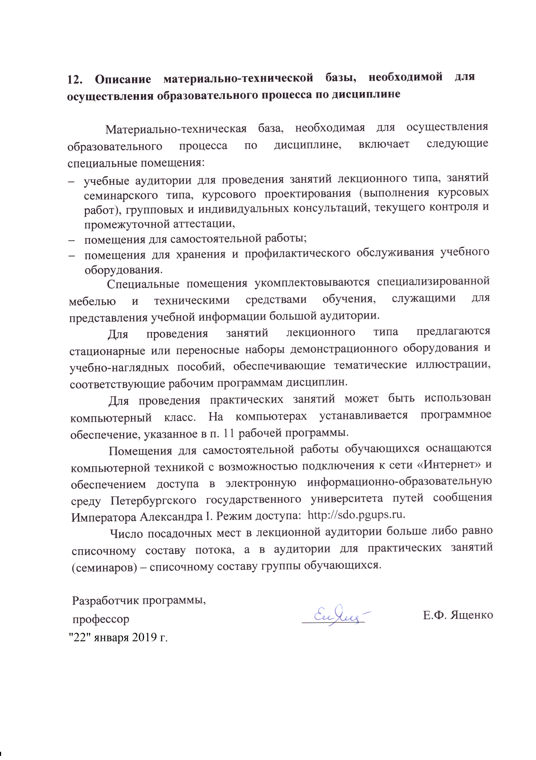
12. Описание материально-технической базы, необходимой для осуществления образовательного процесса по дисциплине

Материально-техническая база, необходимая для осуществления образовательного процесса по дисциплине, включает следующие специальные помещения:
- учебные аудитории для проведения занятий лекционного типа, занятий семинарского типа, выполнения курсовых работ, групповых и индивидуальных консультаций, текущего контроля и промежуточной аттестации,
- помещения для самостоятельной работы;
- помещения для хранения и профилактического обслуживания учебного оборудования.
Специальные помещения укомплектовываются специализированной мебелью и техническими средствами обучения, служащими для представления учебной информации большой аудитории.
Для проведения занятий лекционного типа предлагаются стационарные или переносные наборы демонстрационного оборудования и учебно-наглядных пособий, обеспечивающие тематические иллюстрации, соответствующие рабочим программам дисциплин.
Для проведения практических занятий может быть использован компьютерный класс. На компьютерах устанавливается программное обеспечение, указанное в п. 11 рабочей программы.
Помещения для самостоятельной работы обучающихся оснащаются компьютерной техникой с возможностью подключения к сети «Интернет» и обеспечением доступа в электронную информационно-образовательную среду Петербургского государственного университета путей сообщения Императора Александра I. Режим доступа: http://sdo.pgups.ru.
Число посадочных мест в лекционной аудитории больше либо равно списочному составу потока, а в аудитории для практических занятий (семинаров) – списочному составу группы обучающихся.

Разработчик программы,
профессор __________ Е.Ф. Ященко
«18» апреля 2018 г.

